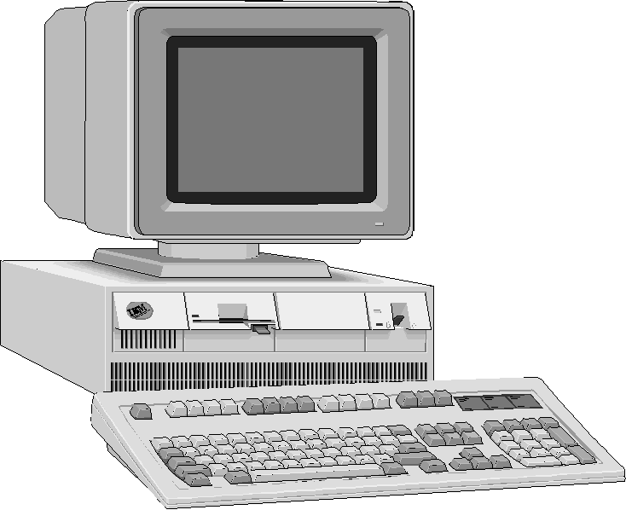
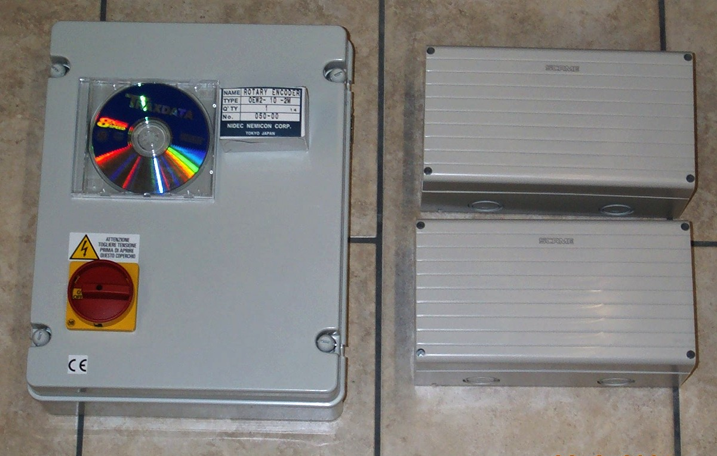





INDICE
INDICE 2
CARATTERISTICHE 3
INSTALLAZIONE 5
DA CD-ROM 5
DA FLOPPY 6
DISINSTALLAZIONE & AGGIORNAMENTO 7
Disinstallazione 7
TASTIERA E MOUSE 8
IL MONITOR 9
IL LANCIO e L’USCITA 11
IL PROGRAMMA 12
PROGRAMMI 12
MODIFICA 12
NUOVO 14
COPIA 14
CANCELLA 14
STAMPA 14
BOLLE 15
MODIFICA 15
LAVORAZIONE 16
Programma 17
Modifica P / U 17
Riprende Bolla 17
Azzeramento 17
Dati 17
Totali 18
Stampa 18
Fine Lavorazione 18
Costi 18
Controllo 18
SERVIZIO 19
ASSISTENZA 19
INSTALLAZIONE 23
AIUTO 25
PRONTUARIO DI MANUTENZIONE 26
SEQUENZA CONTROLLI 27
NOTE 28

CARATTERISTICHE

Sistema di selezione a peso per calibratici a tazze, rulli e carrelli.

Il peso è rilevato tramite celle di carico opportunamente filtrate ed elaborato in un programma resi-dente nella CPU. Il programma (Contabilità) è orientato a fornire una tabella di liquidazione e fornisce quindi una bolla con i Totali / Calibro in peso ed in percentuale. Per quanto riguarda lo smistamento, si possono definire fino a 4 uscite per ogni calibro e queste possono lavorare in confezione mista o singola per numero o peso.

Tutta la dinamica della macchina è gestita tramite un Encoder Ottico che sincronizza le operazioni di lettura e smistamento.

Hardware

Ingressi : Analogici 4 Celle di carico 350 Ohm
Digitali 1 Encoder Ottico 1000 imp/g ( 10 tazze)
- Sensore NPN 10-30 Vcc
- Contatti n.a. (Fine Campione)

Uscite : Analogiche 2 0-10V Inverter Calibratrice e Alimentazione
Digitali 2 Relè contatti n.a. ( Blocco alimentazione durante la Tara)

CPU : DAC 10 bit risoluzione +/- 1 grammo
Velocità 10 tazze / sec.
Tipo Tara Tara / Linea e Tara / Tazza selezionabile.
Autofase Tramite il sensore di Inizio Catena. (Opzional)
Espulsori Apertura regolabile globalmente per tutti i magneti.

Software ES5DP

Programmi: Archivio unico per tutti i tipi di prodotti.
Funzioni di Edit : Modifica, Nuovo programma, Copia, Cancellazione e Stampa.

Bolle : Archivio contenente i risultati delle lavorazioni.
Funzioni di Edit : Modifica, Nuova bolla, Copia, Cancellazione e Stampa.
Nelle bolle vengono registrati i “Dati” inseriti durante la lavorazione :
Numero del conferimento, codice e nome produttore, una riga di Note.
L’Edit consente l’inserimento di un Totale Partita e di due tipi di scarti di cui uno già pesato e quindi compreso nei calibri ed uno dal banco di selezione e quindi in somma.

Lavorazione: La tendina che consente di cambiare i programmi di Lavorazione, Modificare Pesi e Uscite del Programma di Lavorazione entrando direttamente nella finestra di Edit del programma.
Riprendere e continuare una lavorazione sospesa.
Compilare i Dati durante la lavorazione.
Azzerare, Aggiornare, Visualizzare e Stampare i Totali.
Chiudere una partita con registrazione e/o stampa.
Gestire il Controllo Costi.
Gestire una Uscita di Controllo Qualità.

Servizio : Tendina che contiene le funzioni di controllo e set-up della macchina.
Assistenza Con tutte le funzioni di controllo e regolazione.
Calibrazione Allineamento dinamico delle Celle.
Memorizzato Controllo dei valori letti
Test Magneti Verifica del funzionamento Espulsori
Encoder Controllo funzionamento Encoder
Controllo Tazze Controllo e localizzazione Tazze difettose
Oscilloscopio Grafica di controllo della fase
Controllo Celle Verifica della parte analogica
Reset Centralina Riaccensione della centralina
Tabella Tara Verifica tappeto Tazze (Valore a Vuoto)
Controllo Remoto Assistenza Telefonica (se abilitata)
Installazione Le funzioni di Set-Up della macchina.
Calibratrice I parametri di configurazione
Programma I flags di gestione, stampa e memorizzazione
Azienda L’anagrafica dell’Azienda che compare in stampa
Costi Il numero ed il costo del personale
Salva su Floppy Copia su dischetto i parametri di configurazione
Ripristina da Floppy Ripristina da dischetto i parametri.

INSTALLAZIONE

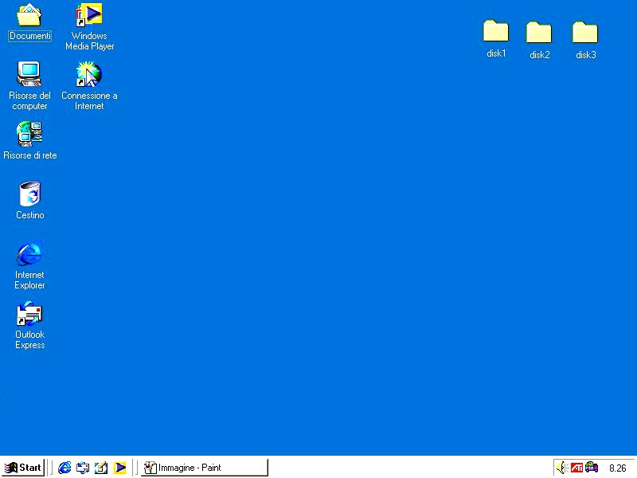
Il pacchetto può essere installato su un P.C. qualsiasi nella dotazione standard con tastiera, mouse e stampante Ink-Jet.
Il sistema operativo previsto è Windows-98, Windows-ME e Windows XP.

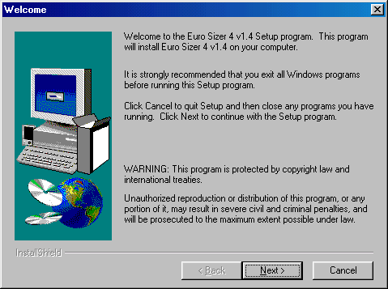
L’installazione può avvenire sia da Floppy Disk 3” ½ 1,44Mb che da CD-ROM.

DA CD-ROM

Inserire il CD, richiudere lo sportello e attendere il lancio automatico del Set-Up.

Confermare tutte le indicazioni che il programma suggerisce e alla fine confermare il riavvio del computer.

DA FLOPPY
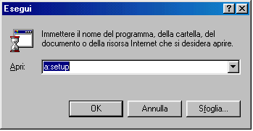

La versione su dischetto non contiene il lancio automatico.

Quindi selezionare Start → Esegui e nella finestra digitare : a:setup.
Cliccare su “OK” e seguire le varie fasi confermando le impostazioni suggerite.
Cambiare il dischetto quando viene richiesto.
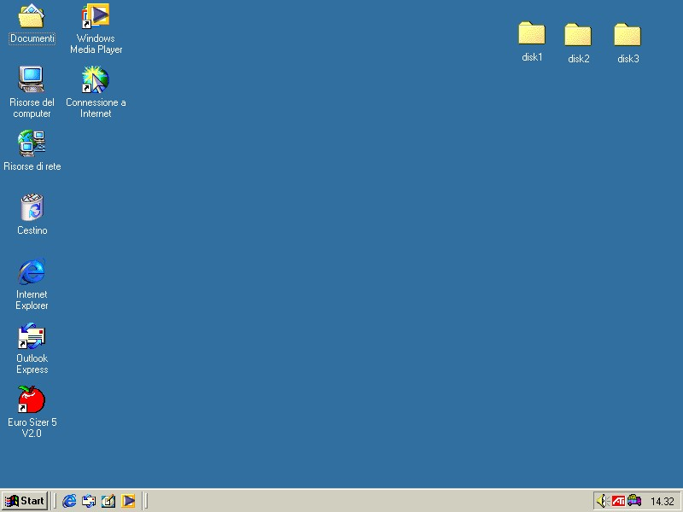
Dopo il riavvio del computer, nella finestra di Windows compare l’icona della mela rossa come in figura.



Ci si deve ricordare che questo software serve come prima installazione o nel caso di sostituzione del computer. In seguito al Set-Up la macchina non è certamente configurata, quindi in caso di sostituzione del Computer si dovrà poi usare il dischetto di salvataggio della Installazione ( discusso più avanti in questo stesso manuale ).
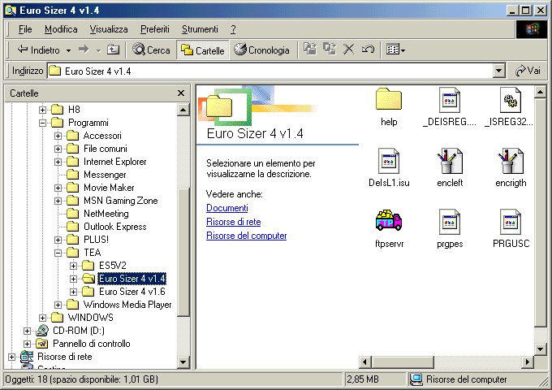
Dalla figura a fianco si potrà osservare che il software viene installato sul disco ri-gido “C:” nelle seguenti ramificazio-ni:
“Programmi” “TEA”
“Euro Sizer 4 v 1.4”.

DISINSTALLAZIONE & AGGIORNAMENTO

In caso di aggiornamento, ( Reinstalla-zione di un software già esistente ), è necessario che prima venga chiuso il Server di Trasferimento Files che può essere stato attivato per l’Assistenza Telefonica.

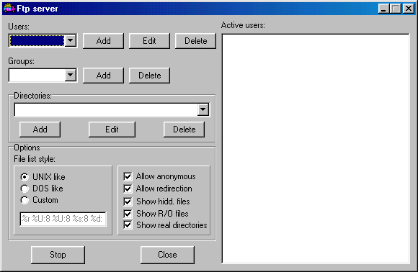
L’FTP-Server, se aperto, è visibile in basso a destra nella finestra di Windows fra i programmi residenti ed ha una icona raffigurante un camion-cino (come da figura).

Un click sulla icona per far apparire la finestra relativa, ed un click su “Close” per disattivare il programma.

Disinstallazione

Selezionare nel Pannello di con-trollo, “Installazione Applica-zioni”. Compare l’elenco dei programmi su cui selezionare :
“Euro Sizer 4 v1.4”.
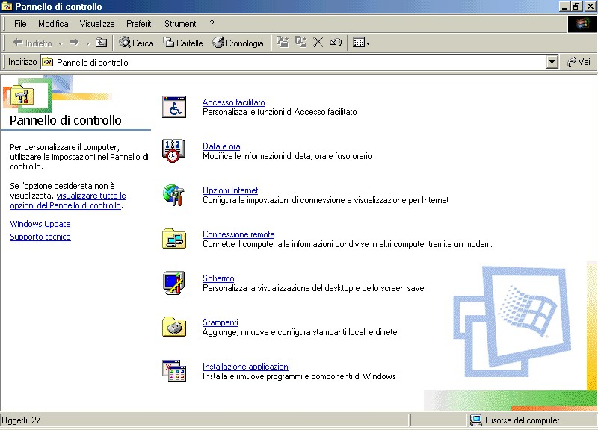
Il Programma Uninstall, prov-vederà a rimuovere automati-camente tutti i files relativi.

Ci si deve però ricordare, Prima di questa operazione, di salvare e stampare tutti i dati relativi alla configurazione della macchina.

In caso di aggiornamenti, si devono seguire le indicazioni contenute in un file:
“LEGGIMI.TXT” che indicherà di volta in volta le operazioni da eseguire.

TASTIERA E MOUSE

Le tastiere italiane si sono ormai standardizzate almento per quanto riguarda la posizione dei principali gruppi di tasti. I nuovi modelli tendono ad incorporare nuovi tasti e funzioni speciali di Windows che comunque non ci riguardano.

Come è facile immaginare, la selezione delle funzioni ed il puntamento sono largamente affidati al mouse lasciando alla tastiera il solo inserimento dei dati alfanumerici.

Pertanto rinfreschiamo rapidamente la posizione dei più importanti tasti.
Esc
Tabulatore

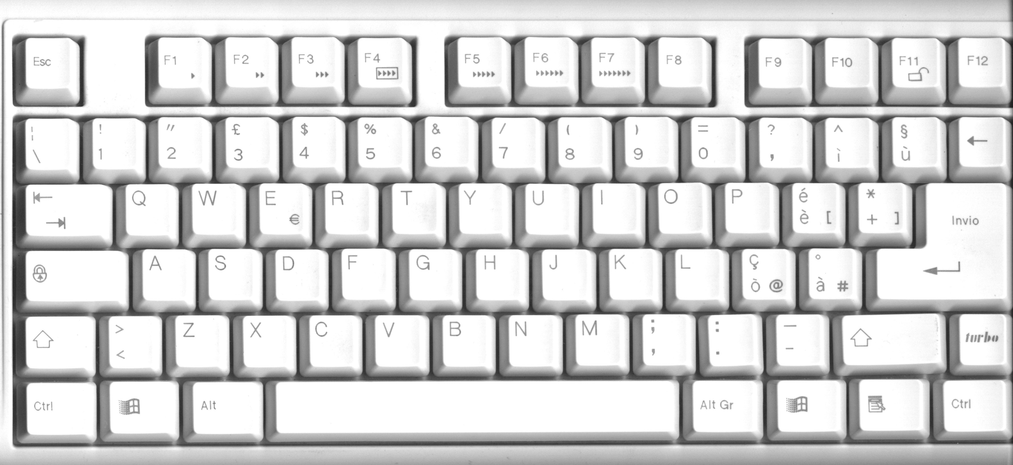

Barra Spaziatrice

Shift = Maiuscolo

Caps Loock = Maiuscolo/Minuscolo
Invio = Conferma dati

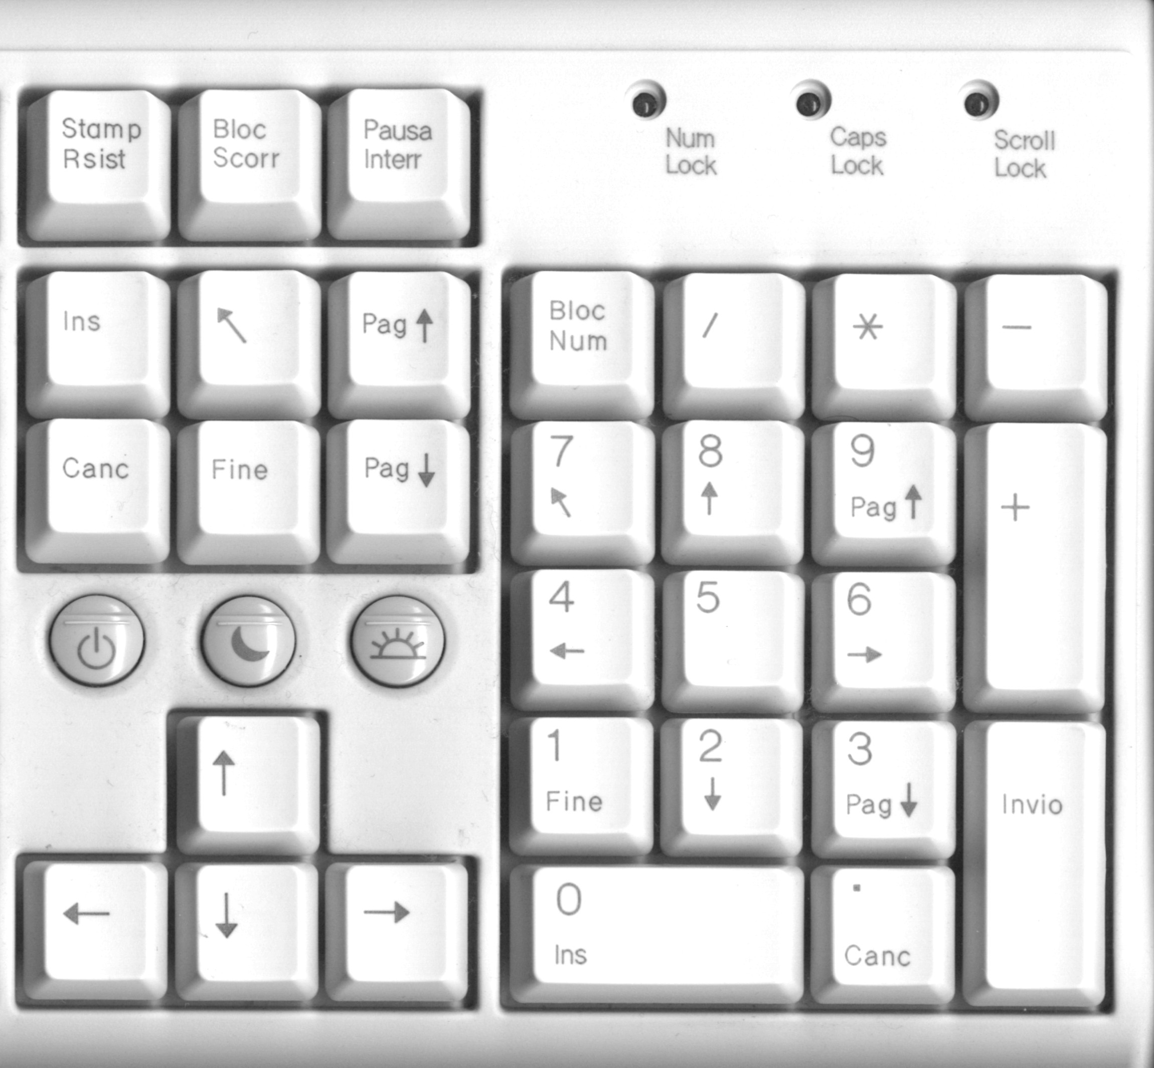

Tastierino
Numerico
Cursori di
pagina

Cursori
Di riga
Invio (Enter)

IL MONITOR
Vediamo ora una panoramica delle informazioni presenti sullo schermo e del loro uso.
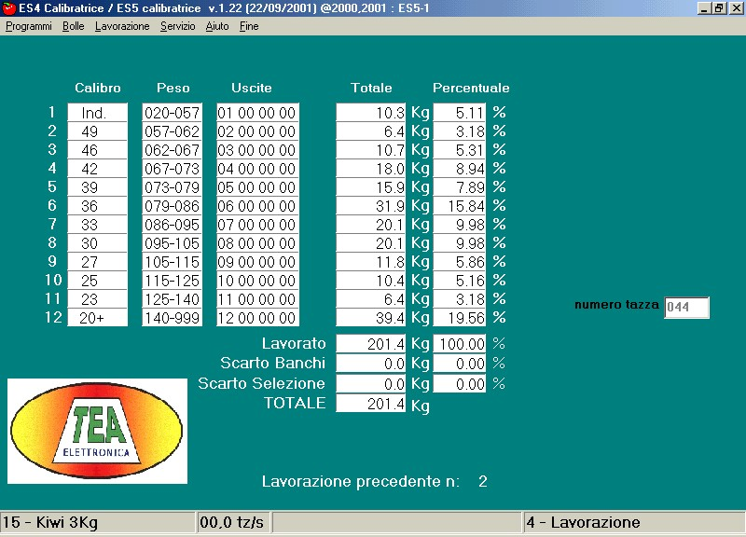
La finestra del programma, divide lo schermo in tre fasce :
- In Alto Una barra “Pulsanti” su cui scendono le tendine di raggruppamento delle funzioni. In pratica, le varie procedure eseguibili sono state suddivise in quattro gruppi principali in ognuno dei quali sono comprese determinate operazioni. Nel prossimo capitolo verranno descritte dettagliatamente.
- Al Centro Contiene i parametri di lavoro (Programma) ed i risultati. In basso ci possono anche essere le informazioni relative al controllo costi e della eventuale lavorazione richiamata. Sulla destra compare il numero tazza; questo incrementa con il movimento della macchina ma non ha un controllo rigido per cui non incrementa ad ogni tazza. Sotto a questo compare anche la scritta “Blocco Alimentazione” durante la TARA INIZIALE ad indicare che il consenso del relè non è presente e che la frutta non deve passare in questa fase.
- In Basso La riga di status della macchina. E’ divisa in 4 zone :
  - Programma Il numero ed il nome del programma in corso. Viene caricato automaticamente dopo la “Tara Iniziale” oppure dalla tendina di “Lavorazione”.
  - Velocità In tazze / secondo per ogni linea.
  - Comunicazioni Qui viene segnalata ogni attività di trasmissione da e per la centralina.
  - Status Centralina La condizione operativa della apparecchiatura. Dalla accensione alla Lavorazione, la centralina deve percorrere la sequenza indicata:
0 Centralina Off Apparecchiatura Spenta
0 Accesa Apparecchiatura Accesa non configurata.
1 Stand-By Pronta e configurata ( In attesa di partire).
2 Attesa Encoder Ha rilevato gli impulsi e sta sincronizzandosi
3 Tara Iniziale Lettura a vuoto di tutte le tazzine da usare come tara.
4 Lavorazione Macchina pronta.

E’ guardando questa riga che si possono dedurre eventuali anomalie di funzionamento.
Ne citiamo alcuni esempi :

Se lo Stato Macchina non va a “1 Stand-By”, la centralina è spenta oppure il cavo o i driver di comunicazione sono guasti. ( quest’ultimo caso è abbastanza comune come conseguenza di scariche elettriche in presenza di temporali ).

Se lo Stato Macchina va in “4 Lavorazione” e poi inspiegabilmente torna al 2 o al 3 di “Tara Iniziale”, significa che la centralina si resetta. Possono esserci dei disturbi o dei morsetti lenti; consultare il Manuale Tecnico ed il Costruttore.

Se lo Stato Macchina rimane in “1 Stand-By” e la Velocità segnala 10,0 Tz/s o più, l’Encoder non è operativo. Consultare il Manuale Tecnico ed il Costruttore.

IL LANCIO e L’USCITA


Ci sono due modi per entrare nel programma.

Uno è tramite l’icona sul Desktop indicata in figura a destra. Si punta col mouse sull’icona e col pulsante di sinistra due click rapidi.

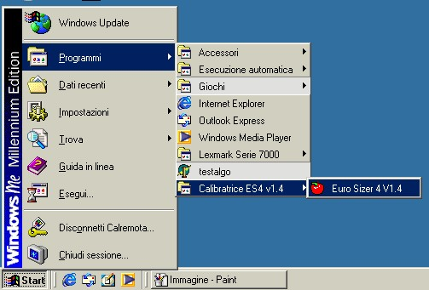

L’altro metodo usa il pulsante di “Start” in basso a sinistra per aprire la tendina di Windows, si punta a “Programmi” e si clicca una sola volta su “Euro Sizer 4 V1.4”.

Una volta lanciato, il programma può essere sospeso, minimizzandolo con l’apposito pulsante in alto a destra, per eseguire altri programmi.

Ci si rende conto che il programma è attivo guardan-do il pulsante in basso ( come in figura ) e basterà cliccare sul pulsante per ripristinare lo schermo.

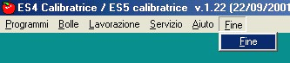
Anche per l’uscita ci sono due possibilità.
Una è il pulsante con la “X” in alto a destra, e l’altra è il pulsante “Fine” sulla barra dei pulsanti.

Noi raccomandiamo l’uso del pulsante “Fine” in quanto garantisce la chiusura corretta dei files ed il salvataggio dei dati temporanei.
Se a sera si sospende una lavorazione senza salvarla, ed uscendo con questo tasto, l’indomani ritroveremo tutti i dati. La “X” in alto a destra invece è un pulsante di Windows e la procedura non è garantita.

IL PROGRAMMA

Naturalmente si suppone che l’utente conosca le tecniche di utilizzo del mouse e della tastiera, per cui non ci soffermeremo alla elaborata gestione dei tasti. In caso si consiglia l’acquisto di uno dei tanti libretti di apprendimento rapido in vendita in tutte le librerie.
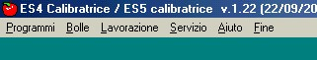
Il software di gestione della macchina, è sintetizzato in 6 pulsanti richiamabili tramite mouse sulla seconda riga dello schermo.
Ognuno di questi richiama una tendina che raggruppa le procedure relative.

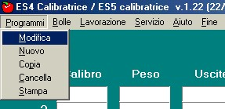
PROGRAMMI

E’ un archivio che contiene tutti i parametri di Lavorazione : i pesi dei calibri, le uscite assegnate ed il tipo di smistamento.

Così è possibile realizzare un programma per ogni tipo di frutta e più programmi per lo stesso tipo ma con smistamenti diversi.
In ogni momento, anche durante la lavorazione, è possibile accedere ad una delle procedure di edit dei programmi; sia in quello attualmente in corso (che dopo verrà ritrasmesso) che in altri.

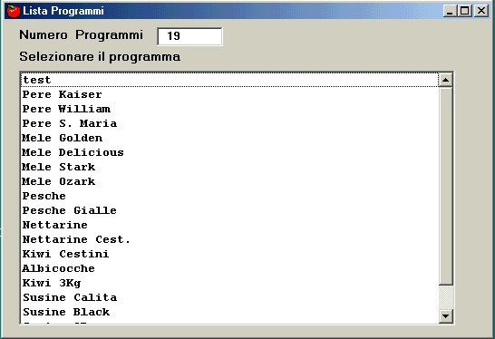
MODIFICA
La selezione del programma, avviene sempre da una finestra su cui compare l’elenco.
Tramite mouse cliccare sul programma de-siderato ( in questo caso “Netta-rine Cest.” ).

Notare sulla destra la barra verticale che può essere usata per far scorrere i programmi.

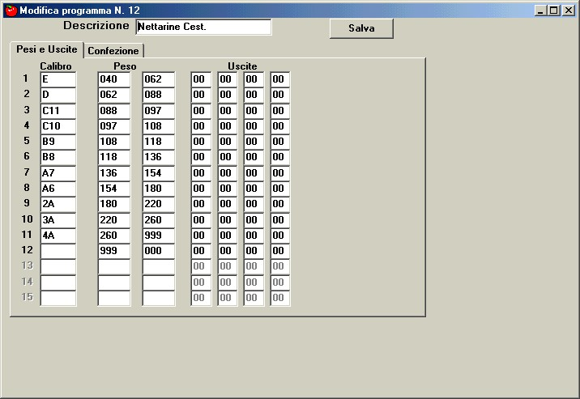
La finestra di edit del programma presenta due cartelle descritte come “Pesi e Uscite” e “Confe-zione”. In analogia alle nostre vecchie apparecchiature, il pro-gramma è organizzato come una tabella. In orizzontale12 righe dove ogni riga rappresenta un calibro, ed in verticale diversi gruppi di colonne.

Si è stabilito che al 1° calibro cor-risponda la pezzatura più piccola ed i calibri siano disposti, scendendo, in ordine crescente.

In senso verticale abbiamo diverse colonne che hanno funzioni specifiche.
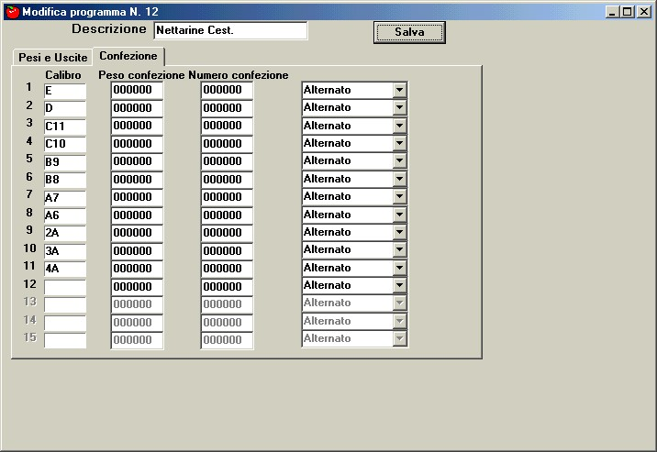

Descrizione max 15 car
E’ il nome che si dà al program-ma e che serve all’operatore per ricordare il tipo di lavoro che esegue. Si ricordi che nell’elen-co compaiono due programmi di Nettarine, quello che abbiamo selezionato ci ricorda che questo è specifico per i “Cestini” come si deduce dalla colonna “Calibri”.

Calibri max 5 car.
Anche questa colonna non ha effetti sulla lavorazione. Serve a descrivere la pezzatura e contiene sia numeri che lettere: Es. ( B, A, ecc) ( 65-70, 70-75, ecc. ) o ( B8, A7, ecc) in quest’ultimo caso il numero è riferito al numero pezzi per cestino.

Pesi max 3 cifre
Sono 2 colonne interfacciate fra loro. A sinistra la colonna del peso minimo del calibro, a destra quella del limite massimo del calibro. Il software aggiusta automaticamente le due colonne ogni volta che si modifica un peso. Abbiamo inserito alcuni programmi presi da macchine diverse; perciò sarà opportuno verificare sempre la corrispondenza prima di iniziare una lavorazione in quanto potrebbe rendersi necessaria una correzione dei valori.
Alcune considerazioni sulla modifica dei Pesi:
- Modifica. La modifica del valore minimo di un calibro modificherà anche il massimo del calibro precedente; la modifica del valore massimo di un calibro modificherà anche il valore minimo del calibro successivo. Questa doppia possibilità può originare qualche confusione, quindi consigliamo sempre di abituarsi ad usare una sola colonna ( vedi capitolo “Lavorazione”).
- Azzeramento Calibri. Ci sono 2 modi.
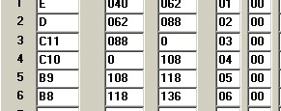
Il primo mette a 0 (Zero) il massimo del 3° Calibro. Tutti i frutti da 88-108 gr andranno nella uscita n. 4

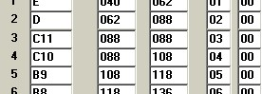
Il secondo mette il Massimo del terzo calibro uguale al minimo. Il risultato è identico: tutti i frutti entro 88-108gr andranno nella Uscita n. 4.

La necessità di togliere temporaneamente un calibro, può presentarsi mentre si lavorano cestini ed occorre rapidamente cambiare a padelle magari su un’altra uscita.

- Il minimo del Primo calibro.
Va tenuto inferiore del più piccolo frutto che passerà in macchina. Normalmente 10.20 gr.
Se tenuto a 30gr e si lavorano susine molto piccole (20-25gr), dopo qualche minuto la macchina perderà la tara e non lavora più bene.
Se tenuto a 0 (zero), dopo la Tara iniziale, non ci saranno più aggiornamenti sui valori di tara delle tazzine.
Uscite max 2 cifre
Ci sono quattro possibili uscite per ogni calibro. Non ci sono limiti nel loro uso. Una stessa uscita può essere assegnata a più calibri e senza vincoli di sequenzialità.
L’uscita meccanica può essere usata su un calibro come Uscita 00 solo se tutte e quattro le caselle di quel calibro sono a 00. Lo stesso scopo si raggiunge semplicemente inserendo come numero di uscita un numero superiore ( es. se una macchina ha 12 Uscite + la meccanica), inserendo l’uscita 13 o 14, ecc si può mandare una pezzatura in fondo.

Si raccomanda di digitare sempre entrambe le cifre per non creare eventuali scompensi o perdite di caratteri in trasmissione.

Queste 4 colonne sono anche collegate al funzionamento delle finestra di “Confezione”.

Confezione
Questa finestra porta altre tre colonne che determinano il modus operandi dello smistamento.
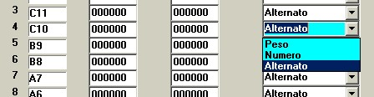
La prima colonna porta il peso della confezione in gram-mi, la seconda il numero pezzi nella confezione e la terza il modo di operare.

Naturalmente questi dati hanno importanza solo nel caso che nella finestra precedente vengano assegnate due o più uscite al calibro.

Inoltre il confezionamento a peso o a numero è vincolato al calibro, quindi se una delle uscite assegnate è attiva anche su altri calibri, il sistema perde precisione.
Infine il sistema è difficilmente applicabile a piccole confezioni in quanto normalmente l’uscita degli ultimi pezzi della confezione richiede tempi molto elevati.

NUOVO
Questa procedura presenta una finestra con tutti i valori a 0. Và usata per preparare programmi molto diversi da quelli esistenti o comunque per prodotti che non siano ancora stati lavorati.

COPIA
Questa procedura presenta la finestra di selezione del programma dove si deve scegliere il programma da copiare. Poi entra nella funzione di “Modifica”.
E’ utile per preparare velocemente un programma simile ad un altro senza doverlo editare totalmente.

CANCELLA
Per togliere programmi obsoleti, errati o superati. Raccomandiamo di eseguire questa operazione sempre e solo prima dell’inizio di una campagna.
Nell’archivio delle Bolle, viene registrato il numero del programma.

STAMPA
Consente la riproduzione su carta dei parametri di un programma. La stampante è gestita da Windows ed è quindi a questi che ci si deve riferire in caso di problemi.

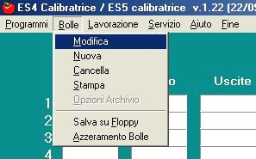
BOLLE
Anche questa tendina gestisce un archivio.
Quello che registra tutti i dati della lavorazione.

Quando si chiude una lavorazione con i pulsanti “Lavorazione” → “Fine partita”, la ripartizione calibri, il n. programma e i “dati” preparati, vengono registrati in un record e accodati a questo file.

Naturalmente anche in questo caso sono possibi-li le normali operazioni di edit, ma sono state aggiunte altre due funzioni per salvare l’archivio su floppy ed azzerarlo ad inizio stagione.

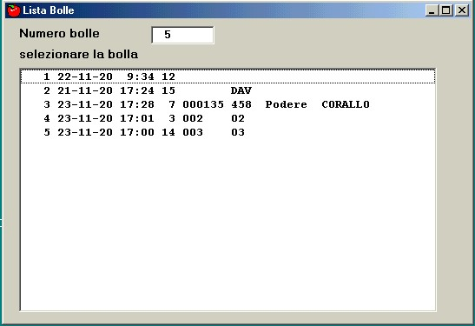
MODIFICA

Anche in questo caso, la selezione della bolla avviene su una finestra dove ogni bolla presenta in una riga i dati più importanti collegati alla lavorazione eseguita.

Così possiamo vedere il nume-ro sequenziale della registra-zione ( n. record ), data e ora di “Fine Lavorazione”, il numero del programma usato, il N. bolla ritiro, Codice e Descrizione del Produttore. (questi ultimi 3 dai “Dati” ).

Per il nostro esempio selezioneremo con un click la bolla numero 3.

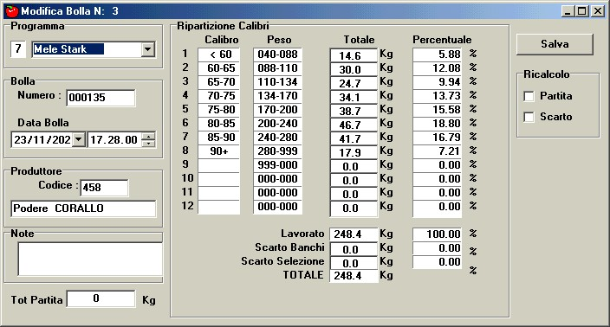
Come si potrà osservare, di questa lavorazione si può correggere tutto. Consigliamo tuttavia di trascinare con il mouse il valore per farlo diventare blu in modo che quando si inizia a digitare i vecchi valori vengono cancellati e sostituiti.

- Il programma con uno a pesi standard ( che abbia però lo stesso numero di calibri).
- Numero e data bolla La data presenta in piccolo il calendario mensile per cui risulta molto agevole ogni modifica. Il numero bolla è di 6 cifre.
- Il Produttore Il codice e la descrizione del produttore. Il codice produttore è di 4 caratteri e la descrizione è di 20 caratteri.
- Note Una riga di commento di 30 caratteri.
- Totale partita Questa casella può essere usata in combinazione con la relativa casella di ricalcalo per riportare la ripartizione calibri ed i totali all’effettiva quantità conferita. Il computer ricalcolerà i totali in base alle percentuali. Si userà questa opzione in occasione di campionature o nel caso che venga persa una parte della lavorazione a causa di black-out su computer e centralina. Max 8 cifre.
- Ripartizione Calibri Anche queste possono essere modificate. Si potrà notare che ad ogni modifica, lo schermo ripresenta i dati aggiornati anche nelle percentuali. Si ricordi che se si modificano questi valori e si salva in uscita, la ripartizione originale sarà persa e sostituita con i valori attuali. Il limite di questi valori è 2.000.000.
- Scarti Ci sono due tipi di scarto che possono essere rilevati automaticamente con apposite bilance (optionals) oppure inseriti a tastiera successivamente dopo pesatura manuale. Il primo “Scarto Banchi” si considera proveniente dai banchi di confezionamento e pertanto già pesati. Andrà a defalcare la ripartizione calibri in base alle percentuali in modo che il totale complessivo resti immutato. Il secondo “Scarto Selezione”, si considera eseguito in prossimità del rovesciatore e quindi non pesato. Questo andrà invece ad aggiungersi alla ripartizione aumentando il totale complessivo.
- Ricalcolo Questa sezione contiene le caselle che causano l’aggiornamento della ripartizione calibri. I dati originali sono comunque sempre conservati nell’archivio. Inoltre la funzione non si attiva se il relativo campo è a zero. Quando è attiva la funzione di ricalcolo, tutta la colonna della ripartizione calibri è in giallo.

Nota : Il richiamo di una bolla i cui campi di Totale Partita e/o Scarti siano già compilati, attiva automaticamente i flag del ricalcolo ed è necessario disattivarli per vedere i valori originali.

Se nella ripartizione calibri non compaiono le grammature, bisogna attivare il flag in “Servizio” → “Installazione” → “Programma”.

LAVORAZIONE
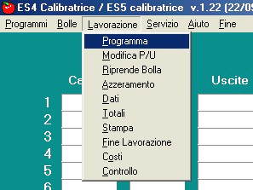
Prima di iniziare la discussione su questa tendina, si deve notare che se la centralina è spenta o non collegata ( stato macchina 0 ) anche questa scritta resterà ombreggiata e la tendina non sarà disponi-bile.

Questo pulsante apre una tendina con tutte le procedure legate alla lavorazione.

Queste procedure possono alterare in modo radicare lo smistamento, per cui bisogna conoscerne lo scopo. Ad ogni modo è sempre necessaria una combinazione di tasti o conferme per attivarle, per cui difficilmente queste operazioni possono partire casualmente.

Programma
Questo pulsante apre la finestra di selezione dei programmi. Con il mouse si punta al programma desiderato e con un click il programma viene caricato.

La finestra scompare ed appare il messaggio di trasmissione indicato in figura. Dopo qualche istante dalla fine del trasferimento a sinistra viene aggiornato il numero del programma.

In pratica ci sarà sempre un programma ( perché viene caricato alla fine della tara) e questa funzione serve a cambiarlo.

Modifica P / U
Questo pulsante consente di accedere direttamente alla finestra di Edit del programma (già discusso) per consentire la rapida modifica dei pesi e delle uscite sul programma di lavorazione.
La stessa operazione può essere eseguita anche dalla tendina di Modifica Programmi.
Le modifiche sono sempre permanenti nel senso che rimangono registrate sul programma e quindi la modifica del peso-calibri và sempre controllata per non trovarsi col tempo a saltare interi calibri.

Riprende Bolla
E’ la procedura che consente di richiamare e continuare una lavorazione precedentemente sospesa.
Si apre la finestra di selezione bolle, si sceglie quella da caricare. Vengono eseguite le seguenti operazioni :
- Caricamento programma
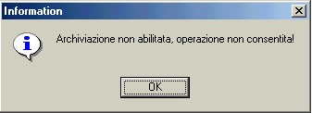
- Caricamento Totali ( Ultimi della bolla )
- Caricamento “Dati” dalla Bolla richia-mata.
Bisogna precisare che i totali presenti prima di questa operazione andranno persi e quindi questa procedura segue una “Fine Lavorazione”.
Un eventuale mesaggio come quello di figura, indica che il file di archiviazione è disabilitato e quindi si deve prima andare in "Servizio","Installazione","Programma" e riattivare il flag di "Archivio".

Azzeramento
Si usa per azzerare i totali in caso di prove o di lavorazioni di cui non serve conservare i risultati.

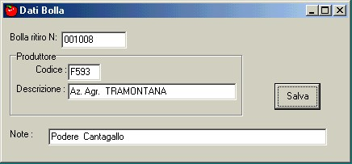
Dati
E’ la procedura che consente la compilazione e/o modifica dei dati relativi alla lavorazione in corso. Quanto scritto qui, sarà poi registrato in bolla nel momento del “Fine Lavorazione”.

Ci si riferisca al capitolo precedente per quanto riguarda il tipo e lo scopo di queste informazioni.

Totali
Questo pulsante provoca unicamente il rinfresco dei totali sullo schermo. Serve quindi a monitorare l’andamento della lavorazione.

Stampa
Si usa per ottenere la stampa di una bolla provvisoria. Queste bolle si differenziano da quelle di archivio perché recano l’intestazione > CAMPIONATURA > anziché >LAVORAZIONE < e anche per il “Registrazione n. : ---“.

Anche in questo caso se non compare la colonna delle grammature, utilizzare i flag in “Servizio” → “Installazione” → “Programma”.

Fine Partita
E’ il pulsante che si usa al termine di una partita. Esso provoca subito un aggiornamento dei totali sullo schermo e a seguire, la registrazione totali e “Dati”, la stampa e l’azzeramento per inizio nuova partita.

Ricordiamo che la stampa, la registrazione, la visualizzazione totali in Grammi o Kilogrammi sono impostabili nella procedura di Installazione già citata.

Costi
Il controllo costi è attivabile nella finestra relativa dai pulsanti “Servizio” “Installazione” “Costi”. Il controllo si attiva automaticamente quando nella colonna “N. Persone” c’è almeno una persona.
Il rinfresco del costo al Kg avviene automaticamente ad ogni richiesta “Totali”.

Questo pulsante ripristina il timer per il conteggio del tempo di lavorazione. Va usato nel caso di fermo macchina causato da problemi imprevisti.
Se si rimane fermi per 5 minuti, oppure se si lascia il computer acceso per una pausa del personale, alla ripartenza il costo sarà molto aumentato e questo pulsante lo ripristina.

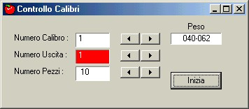
Controllo

Il pacchetto offre la possibilità di agevo-lare le operazioni di controllo qualità.
Nella finestra a fianco, si deve selezionare :

N. Calibro. Con le frecce si seleziona il calibro e a destra si può controllare il peso.
N. Uscita. L’uscita dove inviare il materiale. Normalmente una uscita libera o una che contenga un calibro molto diverso.
Numero Pezzi. Standard si predispongono 10 pezzi ma l’operatore può cambiare il valore in base al tipo di confezione o arbitrariamente.

Con il pulsante “Inizia” si attiva la funzione. Da questo momento, quel calibro sospende il normale smistamento e viene spedito nell’uscita indicata ( da tutte le linee) fino al raggiungimento del conteggio indicato. Poi riprende il normale smistamento. Tutto questo durante la normale attività della macchina.

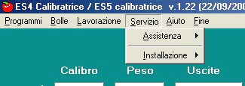
SERVIZIO

Il pulsante di “Servizio” offre due tendine con funzioni diverse.
La prima contiene funzioni di aiuto e controllo che possono essere usate anche dall’operatore. La seconda contiene funzioni di impostazione ( SET-UP ) ed è generalmente riservata al personale di manutenzione.

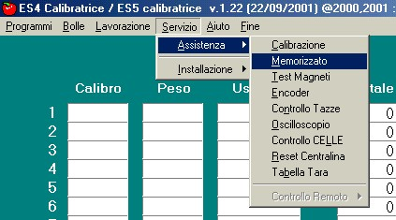
ASSISTENZA

La tendina di Assistenza ci mostra alcu-ne funzioni di controllo che possono essere usate per verificare le varie parti della macchina.

Di queste solo 2 possono essere attivate durante il normale funzionamento della calibratrice senza inconvenienti : “Encoder” e “Tabella Tara”.
Ed una deve essere usata a Macchina ferma : “Controllo CELLE”. Se usata in condizioni di lavoro ed in movimento, non si rompe niente ma la centralina può perdere qualche frutto e poi questa procedura richiama funzioni che sono affidabili solo se eseguite a macchina ferma.

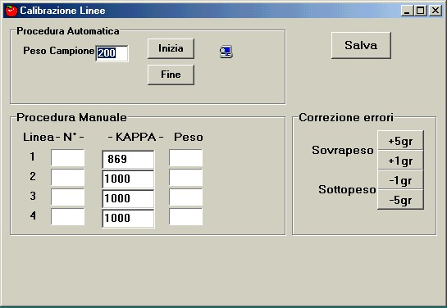
Calibrazione

La correzione del peso, fra il valore che la centralina legge ed il valore reale, si esegue con una formula in base 1000 che noi definiremo con la sigla “KAPPA”.

In pratica se la macchina legge 120 ed i Kappa è impostato a 850, viene eseguito il seguente calcolo :

(120 * 850) / 1000 = 102

il peso viene ridotto a 102 gr

In tutte le apparecchiature di questa generazione, gli amplificatori sono tarati su valori superiori di circa il 20% in più; questo significa che il valore del “KAPPA” deve oscillare fra 800 e 950.

Sono due le possibilità di intervenire sul Kappa: Automatica e Manuale.

Automatica Da eseguire con la macchina in moto ed in lavorazione con un peso di circa 200 gr. Bisogna conoscere il valore del peso campione che si usa e digitarlo nella casella relativa. Si clicca su “Inizia” e si fanno almeno 10 passaggi su tutte le linee. Cliccare su “Fine” e su “Salva”.
E’ opportuno che prima di questa operazione venga eseguita la preparazione meccanica delle guide ed il controllo delle tazze vuote eliminando eventuali errori da tazze che danno valori molto diversi. Il programma comunque isola i passaggi che danno valori inferiori a 150 gr, ma tazzine difettose danno comunque rilevamenti errati che poi incidono sui calcoli.
E’ buona regola per chi esegue questa operazione controllare prima i valori dei Kappa e riscontrare i valori dopo e usare il tasto “Salva” solo se i valori rientrano nelle specifiche indicate.

Questa operazione non va eseguita tutti i giorni, è necessaria solo dopo lunghi periodi di fermo macchina o, se si vuole mantenere sempre tarata, su periodi stabiliti ( per esempio ogni settimana o 15 gg ).
In caso di errori su tutti i banchi, va usata se si trovano solo errori in eccesso o in difetto, ma se ci sono entrambi NON va usata perché il problema è meccanico.

Eseguire la Calibrazione in dinamica, dà risultati migliori rispetto ad una procedura statica ( da fermo ) in quanto consente di tener conto anche del movimento e delle condizioni di vibrazione e attrito che sono diversi fra le linee.
Ed è proprio per il cambio delle condizioni dinamiche, zucchero sulle guide- vibrazioni-ecc., che cominceranno ad apparire degli errori.

Manuale Consente la correzione diretta del Kappa di una o più linee tramite tastiera. Questo sistema si usa se ci si accorge che una linea è starata di qualche grammo. Per esempio, dopo la procedura Automatica, si userà la funzione di “Memorizzato” per controllare tramite alcuni passaggi. Se si nota una tendenza di 2 grammi inferiore nelle letture della linea 1, si clicca nel quadro “Manuale” nel valore 869 e a tastiera si aggiunge 10 o 20 punti digitando 889 e poi “Salva”. Si ripete ancora la funzione di “Memorizzato” per verificare.

Correzione Questa procedura è stata introdotta recentemente per agevolare l’operatore.
Errori In caso di presenza Errori, invece di ripetere la “Calibrazione Automatica”, si può utilizzare questa funzione con efficacia e rapidità.
Supponiamo di riscontrare degli errori di soprappeso in tutti i calibri ( circa 5 gr nei calibri grossi). Eseguiremo un click su “Soprappeso” → “+5gr” e su “Salva”.
Si potrà notare che tutti i valori di “Kappa” vengono diminuiti. Ripeteremo ora il ciclo di controllo di tutti i calibri e quando si trovano errori in entrambi i sensi, la macchina è centrata.
NOTA : Non usare questa funzione se ci sono contemporaneamente errori sia in soprappeso che in sottopeso. Peggiora la situazione.

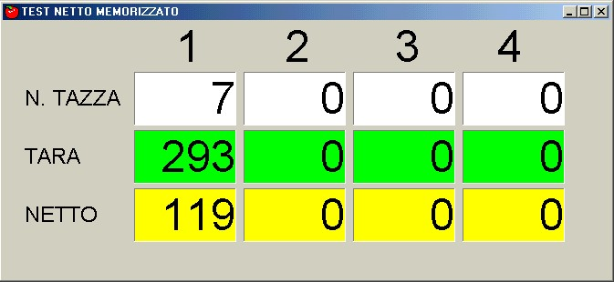

Memorizzato

Serve per verificare le let-ture delle linee.

Si usa con la macchina in movimento ed in Lavorazio-ne facendo dei passaggi su una linea. Viene visualizzato il numero di tazza, il valore di tara ed il Netto rilevato.

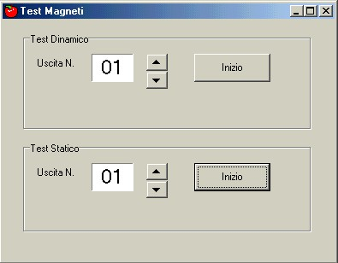
Test Magneti

Anche questa funzione è divisa in due procedure

Statica A macchina ferma.
Con i pulsanti Su e Giù di fianco al numero, selezionare l’uscita e ciccare su “Inizio”. Tutti gli espulsori di quella Uscita saranno attivati e disattivati con una cadenza di circa 1 secondo.
Questa procedura si usa per verificare il funzionamento degli espulsori ed i relativi circuiti.
Non usare questa funzione durante il movi-mento perché può danneggiare i meccanismi di espulsione.

Dinamica A Macchina in movimento.
Questa procedura serve a controllare il corretto funzionamento degli espulsori. Quando è attivata su una uscita, si può verificare che le tazzine vengano rovesciate in modo alterno ( una rovescia e una no ). Espulsori difettosi, possono non prendere qualche tazzina oppure prenderne 2 di seguito.
Vedi Manuale Tecnico per ulteriori dettagli.

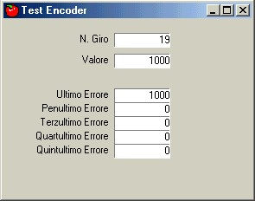
Test Encoder

L’Encoder deve fornire 1.000 impulsi ogni giro. Il suo corretto funzionamento si può rilevare da questa finestra. Ad ogni giro viene controllato il conteggio raggiunto e se diverso dal precedente viene spostato nella colonna degli errori. Pertanto, come in figura, in condizioni normali, su questa colonna ci deve essere un solo valore (il primo giro dopo l’accensione ).
In caso di problemi riferirsi ancora al manuale tecnico.

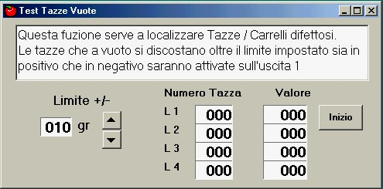

Controllo Tazze

La finestra stessa è molto esplicita. L’operatore sceglie il limite e poi clicca su “Inizio”.

La macchina deve essere in movimento ed in lavora-zione ma vuota.
Ad ogni peso rilevato che supera il limite indicato, viene segnalato la linea, il numero tazza ed il valore sulla finestra relativa e viene attivato l’esulsore della Uscita 1. Con un gesso o un pennarello si possono contrassegnare le tazze. Se ad ogni giro macchina sono sempre le stesse tazze a cadere, vanno cambiate, altrimenti il problema è sul sistema di pesatura.

Oscilloscopio
E’ un test che usa strumenti tecnici specializzati. Va usato esclusivamente da personale specializzato.
Riferirsi al manuale tecnico.

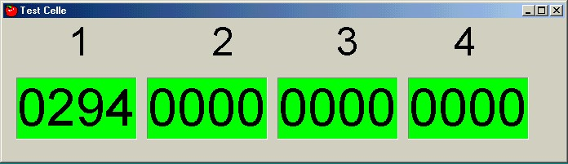
Controllo CELLE

Da eseguire a macchina FERMA e con le tazzine sopra al sistema di pesatura.

In caso di problemi su una o più linee, se ci sono dubbi sulla pesatura, è con questa funzione che si può verificare il corretto funzionamento della sezione analogica : cella di carico, cavi e amplificatori. I valori che si leggono a vuoto e con un peso sopra, devono essere ripetitivi con una tolleranza di qualche grammo.

Inoltre a vuoto il valore va tenuto entro 150 – 250 gr. Nella figura sopra, il valore andrebbe un po’ abbassato anche se precisiamo che la macchina è comunque funzionante.

Reset Centralina
Questo pulsante esegue il riavvio della centralina (esattamente come spegnere e riaccendere) ripartendo dal caricamento dei parametri di installazione, controllo Encoder, e Tara. Programma e totali attualmente in corso restano in memoria pronti per la lavorazione.

E’ una funzione richiamata automaticamente dal programma in determinate condizioni : Accensione, Installazione, ecc. Può essere richiamata dall’operatore nei casi di funzionamento anomalo dopo aver vuotato la calibratrice per riprovocare la Tara Iniziale.

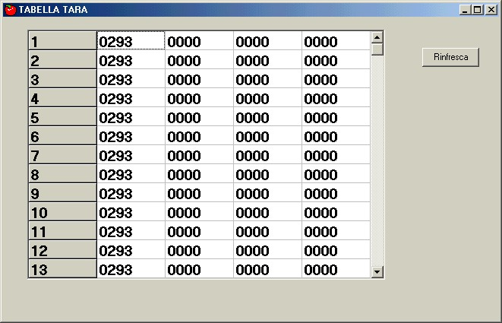
Tabella Tara

Apre una finestra che contiene i valori a vuoto di ogni singola tazzina. Se la macchina è molto lunga, l’apparizione può tardare qualche secondo.

In una macchina in ordine, questi valori avranno oscillazioni massime di circa 7 –10 punti. Tazzine difettose avranno scostamenti di 30 punti o più e valori inferiori sono dovuti a pulizia, regolazione pattini o vibrazioni.

Controllo Remoto

E’ un pulsante riservato. Non attivo.

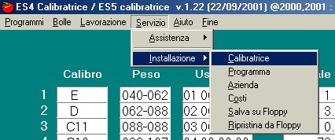
INSTALLAZIONE

Questo pulsante apre una tendina che contiene le funzioni di impostazione “SET-UP” della macchina e le operazioni di salvatag-gio e ripristino.

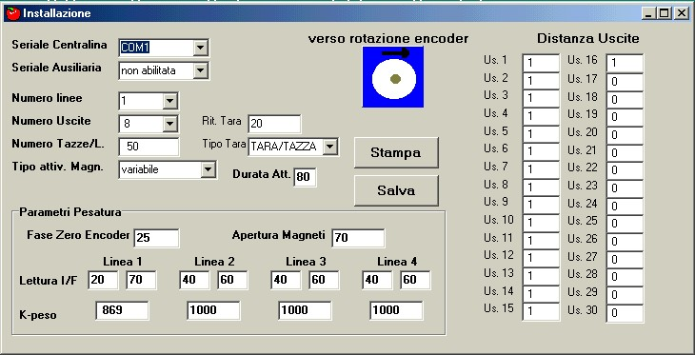

Calibratrice

Questa finestra con-tiene tutti i dati di Set-Up della calibra-trice. Ed è per questo che vi si accede tra-mite doppia conferma ed un codice che di default è “0”.

Riferirsi al Manuale Tecnico per ulteriori dettagli.

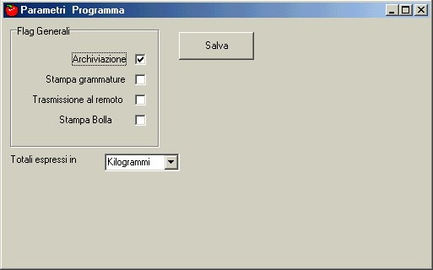
Programma
Questa tendina riporta i flag generali di gestione dei risultati.
- Archiviazione. E’ collegato al pulsante “Fine Lavorazione” della tendina di Lavorazione. Abilita la registrazione dei dati nell’archivio. Và disabilitato per manutenzione o se non serve conservare i dati.
- Stampa Grammature. Abilita la colonna delle grammature del programma nel report di stampa bolle.
- Trasmissione al remoto. Riservato. Non produce effetti sulla lavorazione.
- Stampa Bolla. Anche questo è collegato al pulsante di “Fine Lavorazione” ed abilita la stampa.
- Totali espressi in: I Totali sono di default espressi in Kg. Nel caso si usi la macchina per fare Campioni, si può cambiare il flag per avere i risultati in Grammi.
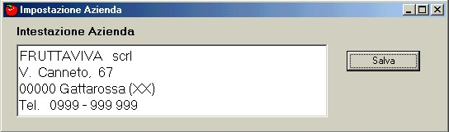

Azienda

Sono 4 righe di 20 car. Ciascuna per descrivere la testata della Azienda che compare sul report di stampa.

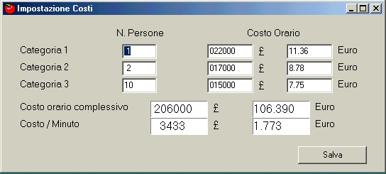
Costi

Finestra di impostazione del con-trollo-costi.
Il controllo costi è un servizio che viene offerto per verificare in tempo reale il costo al Kg del prodotto lavorato.
Non tiene conto del costo dell’impianto né di altre spese ammortizzabili. E’ un costo puro di manod’opera con riferimento immediato.

Prevede la presenza di tre categorie di personale con tariffe orarie differenziate.
Si disattiva se si azzera la colonna del N. Persone. L’operatore può indifferentemente impostare la tariffa sia tramite le Lire ( £ ) che tramite gli Euro ( € ).

Salva su Floppy

Salva sul dischetto i parametri di “Set-Up” della calibratrice e dei programmi di lavoro. E’ opportuno mantenere sempre uno o due floppy con i dati aggiornati. In caso di problemi avrete il CD-ROM per installare o reinstallare il pacchetto, ma saranno questi dati che vi consentono di impostare la macchina.

I dispositivi attuali sono purtroppo scadenti dal punto di vista della qualità e affidabilità per cui consigliamo di tenere sempre almeno due dischetti di salvataggio e di sostituire il drive ogni anno.

Ripristino da Floppy

Viene usato, dopo il CD-ROM, per reimpostare la configurazione della macchina in caso di crash del computer.

AIUTO
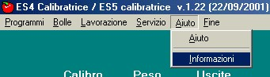
E’ una tendina che contiene due voci.

- Aiuto
Questo pulsante apre il program-ma del manuale elettronico.
E’ in corso di allestimento.
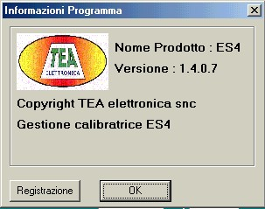
- Informazioni
Questo pulsante apre la finestra che contiene la versione del software.
Bisogna sempre segnarsi questi numeri prima di prendere contatti telefonici per l’assistenza.

PRONTUARIO DI MANUTENZIONE

In caso di problemi, prima di telefonare per richiedere assistenza, occorre eseguire alcuni controlli.
In quasi tutte le macchine è consentito ogni tipo di rimescolamento e quindi si presume che prima di tutto si controlli bene il programma.

Presentiamo quindi un elenco di difetti e le possibili cause che valgono per quasi tutte le calibratrici.

TUTTO IN FONDO
  - La centralina è spenta
  - Giunto Encoder rotto
  - Il computer non comunica con la centralina
  - La centralina non è in lavorazione (Sensori o Encoder )
  - La centralina non comunica con le schede magneti
  - Manca l’alimentazione alle schede Magneti
  - Una o più schede magneti guaste.

- TUTTO IN FONDO DA UNA LINEA
- Cella di carico o amplificatore guasto
- Scheda magneti guasta
- Uno o più magneti guasti.

- VA IN FONDO A BORDATE
  - Se è una macchina a tazze può darsi che ci siano alberi corti e la catena sale sulle guide.
  - Il giunto Encoder può essere rotto.
  - Una scheda Magneti si resetta ( Cavi e morsetti di alimentazione ).

- VA IN FONDO MA SCARICA BENE
- Una o più schede magneti non funzionano
- Ci possono essere dei carrellini sganciati.

- VA IN FONDO E SCARICA MESCOLATO
  - La macchina può essere fuori fase ( un dente della catena ) o ( giunto Encoder rotto ).
  - Su C17 spegnere tutto anche il quadro elettrico e riaccendere dopo un minuto.

- UN BANCO CON ERRORI
  - Un magnete che non richiude in tempo e scarica 2 tazze.
  - Se è il primo banco dopo il peso, può contenere doppi o frutti caduti sul peso.

- ERRORI SU TUTTI I BANCHI ( Leggero o Pesante ).
  - La macchina tende a pesare Troppo o troppo poco. Si può rimediare alzando o abbassando il –K- di tutte le linee di 10/30 punti.
  - Spesso però si incontra questo problema quando l’ 80% del prodotto è centrato sul limite del calibro o entro 2 gr da esso.
  - Il Valore “Kappa” di una o più linee è alterato. Ripetere la calibrazione dopo aver controllato le tazzine.

- ERRORI MISTI SU TUTTI I BANCHI
- Se và anche in fondo può essere la fase ( catena o giunto Encoder ).
- Apre la tazza prima o quella dopo. In seguito alla modifica dei punti di lettura Encoder, la macchina può perdere il passo ed aprire una tazza prima o dopo quella giusta. Occorre entrare nel set-up di Installazione ed aggiustare le Distanze Uscite.
- Se gli errori sono entro 10-15 gr la macchina è sporca e và pulita.
- Il Valore “Kappa” di una o più linee è alterato. Ripetere la calibrazione dopo aver controllato le tazzine.

- ERRORI DOPO QUALCHE MINUTO
- La macchina perde la tara. Si lavora roba troppo piccola. Su C17, C31, ES4, abbassare il primo valore del primo calibro.
- Le bilance sono sporche. Dopo un po’ la tara si alza.

SEQUENZA CONTROLLI

Quando la macchina non funziona e non si riesce a capirne la causa, ci sono una serie di test da eseguire per verificarne le varie parti ed i componenti.

- LE CELLE DI CARICO
Tutta la nostra linea di calibratrici da sempre dispone di un test “Controllo Celle”. Va sempre eseguito a macchina ferma e con le tazze sopra i pattini delle celle di carico.
Serve per verificare il corretto funzionamento della cella e degli amplificatori con un peso che và messo e tolto 2 o 3 volte verificando la ripetibilità dei valori.
Serve anche a controllare la stabilità del valore ( una deriva di 50-100 gr in un minuto è sintomo di qualche problema).
Ed infine a controllare il valore a vuoto che va tenuto su 100-300 gr con il carrello o la tazza sopra la bilancia.

- VALORI DI LETTURA.
Se la fase –1- non rileva errori, eseguire la tara iniziale, caricare un programma ed eseguire il test “NETTO” o “MEMORIZZATO” presente in tutte le macchine e va fatto a macchina in moto ed in “Lavorazione”.
E’ opportuno per questo, usare un programma che parta da 100 gr per eliminare eventuali tazze o carrelli difettosi.
Si userà quindi un peso campione di circa 200 gr e si faranno alcuni passaggi sulle varie linee controllando i valori letti.
In una macchina nuova la differenza fra il minimo ed il massimo rilevato sarà di 5 gr. Possono essere accettabili anche +/- 10 gr.
Eventuali differenze fra le linee indicano la necessità di eseguire la procedura di calibrazione per equilibrare le celle fra di loro.
In generale, errori superiori indicano la necessità di pulire la macchina o di regolare i pattini delle celle ( macchine a tazze). Errori di 50 o più grammi invece segnalano la perdita della fase della catena. (In questo caso è necessario l’intervento di un tecnico ).

- CONTROLLO TAZZE VUOTE
In alcune apparecchiature esistono delle funzioni specifiche, in altre si può usare il programma di lavorazione abbassando il valore minimo del primo calibro a 10-15 grammi e facendolo scaricare nelle prime uscite.
Facendo girare a vuoto la macchina ci si rende conto di quanti alberi piegati o carrelli difettosi ci sono.

- CONTROLLO ELETTROMAGNETI.
Su tutte le macchine c’è la posibilità di controllare il funzionamento degli espulsori. Alcune fanno cadere due tazzine e ne lasciano due, altre alternano una sola tazzina. Un difetto frequente degli espulsori è che la molla di ritorno si indebolisce e in alta velocità cade anche la tazza successiva prima che la linguetta ritorni in chiusura. Questo difetto può anche essere originato da zucchero o da sporcizia che trattengono la linguetta.
Il test evidenzia questi problemi in quanto la sequenza di apertura e chiusura sarà irregolare. Si può verificare anche durante la lavorazione nel caso di una sola pezzatura mista controllando in ogni linea l’apertura delle tazze.

- CALIBRAZIONE
Questa funzione, presente in tutte le macchine recenti, deve essere eseguita dopo aver controllato le tazze e le bilance. Se la bilancia è sporca o se ci sono tazze che marcano, si può ottenere un calcolo molto sbagliato che peggiora la situazione. Il valore “K” di una linea, può cambiare nel tempo di +/- 100 punti. E’ buona regola quindi controllare sempre il valore prima e dopo la procedura. In caso di variazioni molto ampie, riportare manualmente i “K” al valore precedente e controllare la meccanica o le tazzine.

NOTE

